XXXV^{èmes} Journées du développement
de l’Association Tiers-Monde
Energie et développement
Vers une transition énergétique au service du développement
BETA Université de Lorraine (UFR DEA Metz)
27-29 mai 2019

BULLETIN D’INSCRIPTION
nOm (Majuscules) : …………………………………………………………………………
Prénom(s) : …………………….………….…………………………….………….…….…….
Organisation ou institution : …………………………………….....…………….....…………
Fonction/statut : …………………………..………………………….………………………….
Adresse professionnelle : ………………………………………………………………………
Code postal : ……………… Ville : …………………………… Pays : ……………………
Tél. : …………………..…………… E-mail : ……………...…………………….……………
Adresse personnelle : ………………………….……………………...…………………….…
Code postal : ……………… Ville : …………………………… Pays : ……………………:
Tél. : …………………..…………… E-mail : ……………...…………………….……………
FRAIS D’INSCRIPTION
(Les frais d’inscription incluent les déjeuners du lundi et du mardi, le cocktail du lundi soir et le dîner de gala du mardi soir ainsi que les pauses-café)
TARIFS | Membre ATM (2019) | Non-membre (2019)
Enseignant, chercheur, professionnel, autre | 160 € | 190 €
Doctorant | 130 € | 160 €

Vous n’êtes pas adhérent à ATM et vous souhaitez le devenir, vous voudrez bien adresser le bulletin d’adhésion ATM 2019 à Jean BROT par mail : jean.brot@orange.fr

Date et heure d’arrivée : …………………… Date et heure de départ : …………………

Participation au colloque : lundi 27 mai mardi 28 mai mercredi 29 juin
Déjeuner : lundi 27 mai Cocktail et réception à la mairie de Metz : lundi 27 mai 19h30
Déjeuner : mardi 28 mai Dîner de gala : mardi 28 mai

HOTEL ET AUTRES HEBERGEMENTS
En raison des nombreux événements prévus à Metz courant mai, nous vous conseillons de réserver votre hébergement rapidement (voir site ci-après).

Merci de remplir et d’envoyer ce bulletin aux deux adresses au plus tard le 5 avril
Olivier DAMETTE  BETA Université de Lorraine  FDSEG  13 place Carnot  54035 Nancy cedex  olivier.damette@univ-lorraine.fr | et | Jean BROT  6 Les Saules  54230 CHAVIGNY  FRANCE  Jean-Brot@orange.fr

MODES DE PAIEMENT :

Chèque en euros à l’ordre de « Association Tiers Monde »
adressé à : Jean BROT, 6 Les Saules, 54230 CHAVIGNY France

Virement en euros à l’ordre de « Association Tiers Monde »
Domiciliation : CIC Paris Saint Michel, 6 boulevard Saint Michel 75006 Paris

Code banque |  |  | Code guichet |  |  | Numéro de compte |  | Clé RIB
30066 |  |  | 10121 |  |  | 00010513901 |  | 36
IBAN International Bank Account Number
FR76 | 3006 | 6101 |  | 2100 | 0105 |  | 1390 | 136
BIC (Bank Identification Code) CMCIFRPP

Merci de joindre le chèque ou l’ordre de virement à votre bulletin d’inscription

Bon de commande à « Association Tiers Monde » adressé à :
Jean BROT, 6 Les Saules, 54230 CHAVIGNY France
Domiciliation : CIC Paris Saint Michel, 6 boulevard Saint Michel 75006 Paris

Code banque |  |  | Code guichet |  |  | Numéro de compte |  | Clé RIB
30066 |  |  | 10121 |  |  | 00010513901 |  | 36
IBAN International Bank Account Number
FR76 | 3006 | 6101 |  | 2100 | 0105 |  | 1390 | 136
BIC (Bank Identification Code) CMCIFRPP

En liquide à l’accueil lors de votre arrivée

ATTESTATIONS : Merci de nous dire si vous avez besoin des attestations suivantes :

De présence NON OUI
Facture acquittée NON OUI

CONFIRMATION :

Une lettre de confirmation sera envoyée par mail à chaque participant
après réception du bulletin d’inscription et du paiement joint.

Toutes les correspondances électroniques relatives à l’inscription doivent être envoyées à :
jean-brot@orange.fr
ET
olivier.damette@univ-lorraine.fr

Les informations concernant le programme et les aspects pratiques
(hôtels, transports) sont sur les sites :

http://www.mondesendeveloppement.eu
https://sites.google.com/view/atm2019metzsaulcy/accueil

Liste des hôtels sur le site :
http://www.tourisme-metz.com/fr/hotels/hotel-la-citadelle_-s.html#.XFcoh89KhBw

PLAN DE L’ILE DU SAULCY
Bâtiment DEA Rue du Pont des Morts

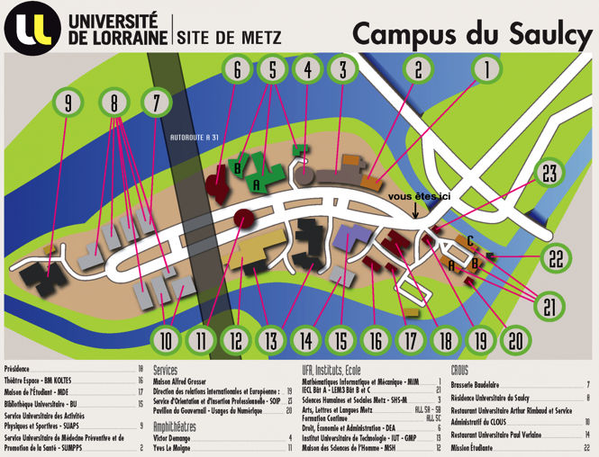

POUR ARRIVER EN BUS :
MÉTTIS B ARRÊT UNIVERSITÉ SAULCY
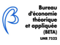
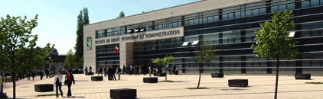

ASSOCIATION TIERS-MONDE
Président fondateur : F. PERROUX
Président honoraire: R. GENDARME
P.-E. FOURNIER
Président : H. GERARDIN
Vice-présidents : F. KERN
P. ADAIR
Trésorier : T. MONTALIEU
Secrétaire Général : J. BROT

Bulletin d'adhésion 2019

Je soussigné(e) (Nom, Prénom)………………………………………
Profession (ou raison sociale)…………………………………………………
Adresse personnelle……………………………………………………………………………
…………………………………………………………………………………………………
Adresse professionnelle……………………………………………………………………………………………………………………………………………………………………………
Nationalité……………………… …………………………Fax……………………………
Courriel…………………………………………………………………………………………

Déclare adhérer ou renouveler mon adhésion à l'ASSOCIATION TIERS-MONDE en qualité de membre actif et verser la somme de :………… €
en espèces, par chèque bancaire ou postal, virement, bon de commande.
Cotisation annuelle : Etudiant 25 € Ami 50 €
Normale 100 € Soutien ou Institution 150 €
A…………………………, le…………………
Signature

Les membres de l’Association Tiers-Monde reçoivent :
- Un reçu fiscal permettant, si vous êtes imposable, de bénéficier d’une réduction d’impôts.
Oui je désire recevoir le certificat fiscal Non je ne souhaite pas recevoir de certificat fiscal
- L’information sur les manifestations telles les "Journées sur le développement".
- Le bulletin FP Contact, les Cahiers de l'ATM et les livres publiés à l'issue des Journées annuelles.

Jean BROT
6 Les Saules
54230 CHAVIGNY
   03 83 47 14 04
Jean-Brot@orange.fr

Code banque |  | Code guichet |  | Numéro de compte |  | Clé RIB  Domiciliation  CIC PARIS SAINT MICHEL
30066 |  | 10121 |  | 00010513901 |  | 36
IBAN International Bank Accountnumber
Bank Identification Code (BIC)
CMCIFRPP
FR76 | 3006 | 6101 | 2100 | 0105 | 1390 | 136
Titulaire du compte : Association Tiers-Monde
CIC Paris Saint Michel, 6 boulevard Saint Michel 75006 Paris

